GERENCIADOR WEB
WEB MANAGER
Controlando um protótipo de usina de separação de resíduos

Camila GARCIA, aluna do Técnico em Informática, IFC – Campus Camboriú
Paulo Fernando Kuss, Professor Orientador do IFC – Campus Camboriú

RESUMO

A separação indevida do lixo é um grande problema ambiental. Devido a isso, será confeccionado um protótipo de usina capaz de separar resíduos sólidos em pequena escala, pelo aluno do IFC – Campus Camboriú, Thairinck da Silva (IA16). Para gerenciar esse protótipo será desenvolvido um gerenciador com interface web com o objetivo de monitorar e administrar a usina. A página web terá uma tela com um contador (em tempo real) dos resíduos separados, e gráficos para cada material. O gerenciador web será desenvolvido até o final de 2018 utilizando as linguagens HTML, CSS e PHP.

Palavras-chave: Resíduos Sólidos; Meio Ambiente; Gerenciador Web.

ABSTRACT

The improper separation of waste is a major environmental problem. For this reason, a prototype of a plant capable of separating the drains by this scale will be made by the student of the IFC - Camboriú Campus, Thairinck da Silva (IA16). To manage this prototype will be developed a manager with web interface to monitor and administer the plant. The web page has a screen with a counter of all sorts, and graphics for each material. The web manager will be developed by the end of 2018, being used as HTML, CSS and PHP languages.

Keywords: Solid Waste; Environment; Web Manager.

INTRODUÇÃO E JUSTIFICATIVA

A grande quantidade de lixo produzido pela sociedade moderna, quando separado incorretamente e depositado em lugares inadequados, causa muitos danos ao meio ambiente, como a contaminação do solo, ar e água, proliferação de vetores transmissores de doenças, entupimento de redes de drenagem urbana, enchentes, degradação do ambiente, depreciação imobiliária, entre outras coisas MMA (2018), RIBEIRO (2018) e UOL EDUCAÇÃO (2013).
Uma tentativa de diminuir esses impactos é a construção de um protótipo de usina de separação de resíduos sólidos que poderá ser implantada no Instituto Federal Catarinense – Campus Camboriú (IFC-CC). O projeto está dividido em dois trabalhos: (i) protótipo da usina; (ii) gerenciador com interface web.
Este trabalho tem como objetivo a criação de um gerenciador com interface web para a usina, que será utilizado também para divulgação mesma, através de uma página web, podendo conscientizar a comunidade a respeito de todos esses problemas.
O projeto está sendo realizado por uma equipe formada por dois pesquisadores com tarefas específicas e distintas, sendo elas: (i) a construção física do protótipo da usina junto com o desenvolvimento do software, que será produzido pelo aluno do curso de Informática Integrado ao Ensino Médio ofertado pelo IFC-CC, Thairinck da Silva; (ii) a elaboração de um gerenciador web, desenvolvido pela aluna Camila Garcia, também do curso de Informática. O projeto está sendo orientado pelo professor Paulo Fernando Kuss.

METODOLOGIA

Para a construção da página web serão utilizadas as linguagens HTML (HyperText Markup Language), CSS (Cascading Style Sheets) e PHP (PHP: Hypertext Preprocessor). O HTML é uma linguagem utilizada para desenvolver websites, esta é a linguagem base da Internet. Segundo EIS (2011), foi criada para ser de fácil entendimento por seres humanos e também por máquinas. Quanto ao CSS, Scheidt (2015) define como uma linguagem voltada para a criação de folhas de estilos composta por camadas. “O termo folha de estilo significa a descrição de um conjunto de regras que permitem definir a aparência de um website” (SCHEIDT, 2015). Segundo Pereira (2009), o CSS define como serão exibidos os elementos contidos no código de uma página da Internet e sua maior vantagem é efetuar a separação entre o formato e o conteúdo de um documento. O PHP é uma “linguagem para a criação de scripts da Web do lado do servidor embutidos na HTML, cujo código-fonte é aberto e que é compatível com os mais importantes servidores da Web” (CONVERSE e PARK, 2003).
Os dados coletados da usina serão armazenados em um banco de dados criado através da linguagem SQL (Structured Query Language), uma linguagem de pesquisa declarativa padrão para banco de dados relacional. O modelo lógico do banco de dados utilizado no projeto é mostrado na figura 1.

Figura 1: Modelo Lógico de Banco de Dados
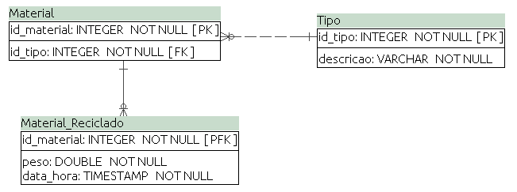
Fonte: o autor

RESULTADOS E DISCUSSÕES

Espera-se que até o final do ano letivo de 2018 a página seja concluída com alguns textos explicativos sobre questões ambientais e a importância da separação do lixo, mostrando ao leitor como separar seus resíduos de forma correta. Os textos serão curtos e de fácil compreensão, já que textos muito grandes não despertam interesse no leitor e não chamam sua atenção. O projeto busca um layout simples, organizado e bonito.
Será feito um menu de opções na página web, onde o usuário poderá acessar informações sobre a usina. Essas informações responderão algumas perguntas que o leitor possa ter, como: para que serve? quem desenvolveu? por quê? como foi feita? A página web irá conter essas informações e espaços para outras dúvidas, sendo assim uma forma de divulgação do projeto, mostrando as iniciativas sustentáveis implementadas pelos alunos do IFC-CC e divulgando o curso Técnico em Informática.
Um dos principais objetivos do projeto é conectar o gerenciador web com o protótipo para, além de administrar a usina, fornecer aos usuários da página web uma visualização em tempo real da quantidade de materiais separados, fornecendo gráficos e mostrando a eficiência do projeto desenvolvido.
A figura 2 mostra um protótipo de tela que irá conter as informações sobre separação de lixo e, a figura 3, gráficos de utilização da usina.

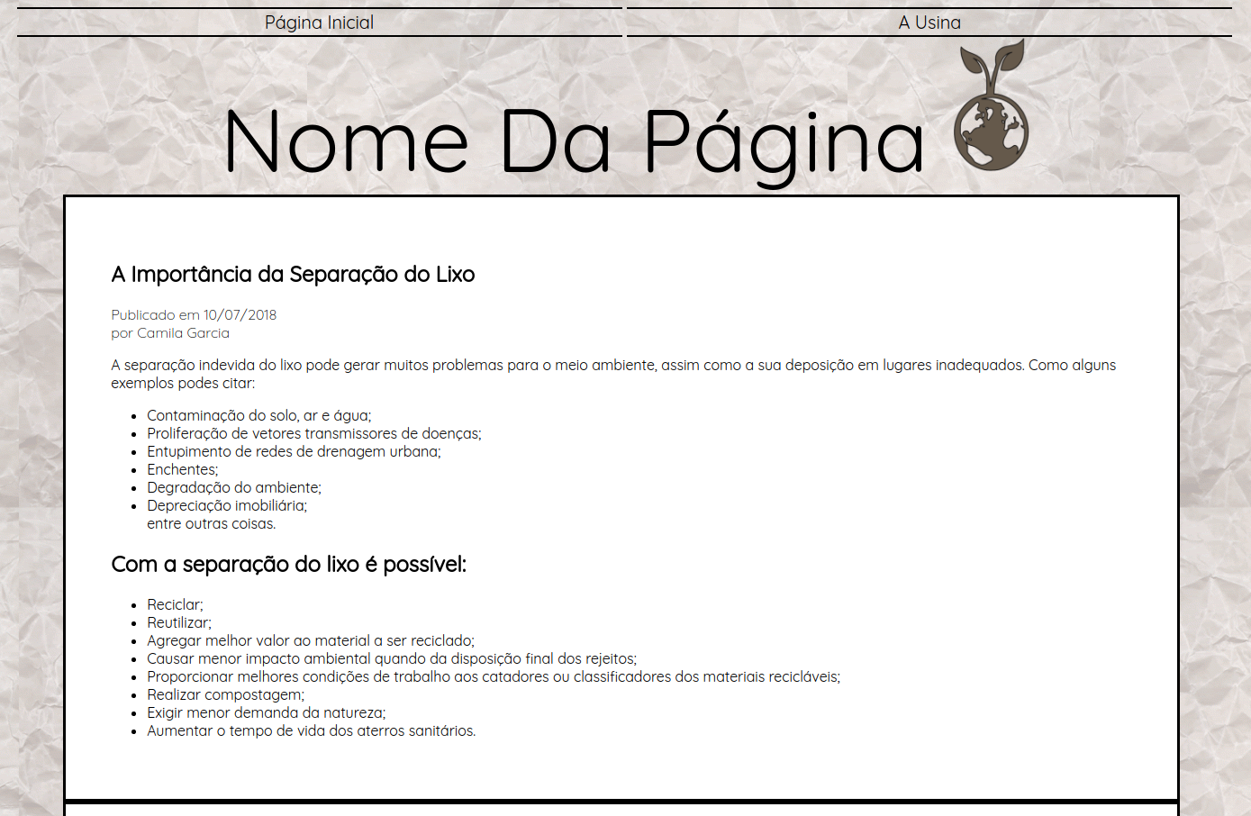
Figura 2: Protótipo de Tela 1
Fonte: o autor

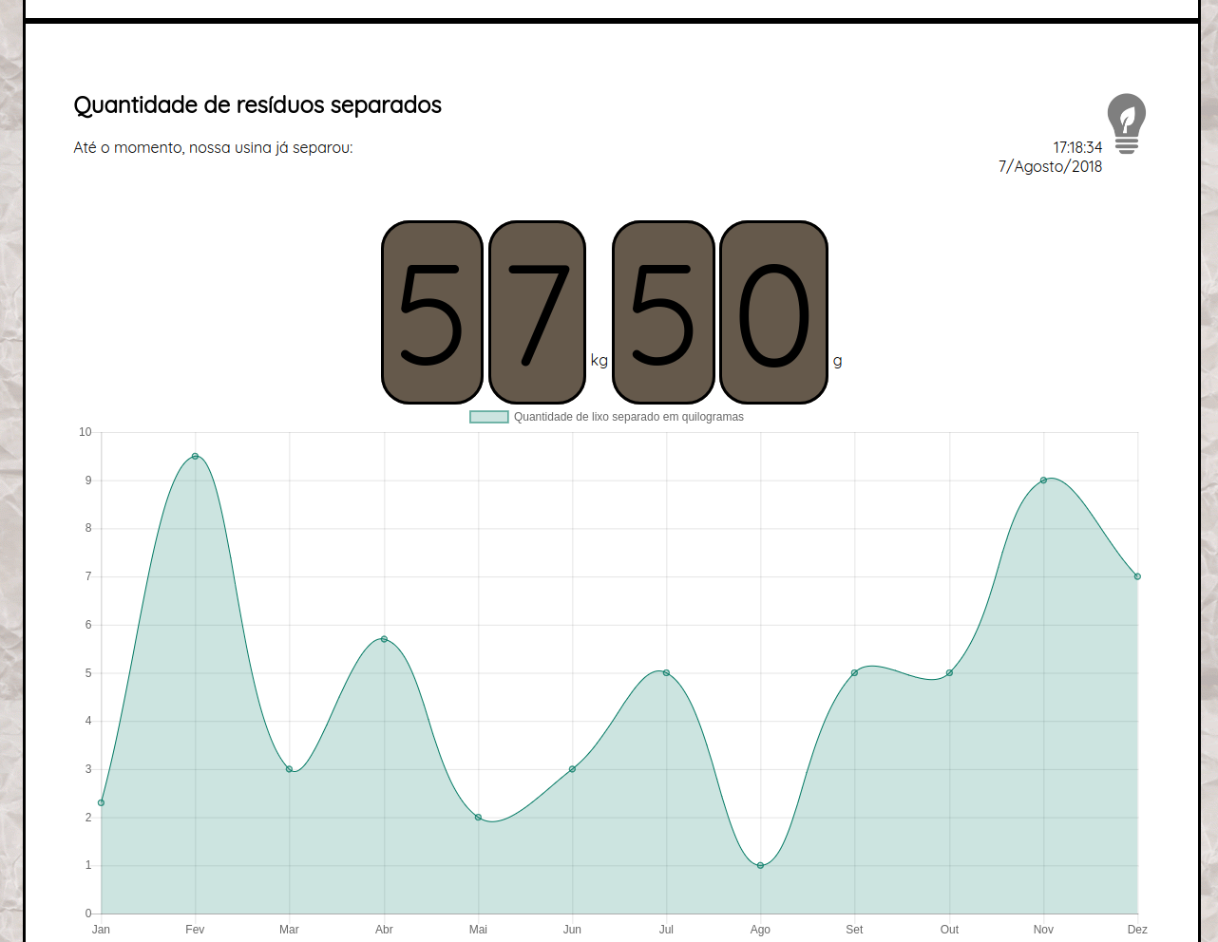
Figura 3: Protótipo de Tela 2
Fonte: o autor

CONSIDERAÇÕES FINAIS

A elaboração do projeto será de extrema importância, levando em conta que, nos últimos séculos, o desenvolvimento de novas tecnologias e a adoção de um modelo econômico baseado na produção e no consumo em grande escala, incrementaram a produção de lixo, e consequentemente os problemas ambientais relacionados a isso.
O projeto busca levar maiores informações sobre o assunto à comunidade, e também é um meio alternativo para fazer com que qualquer pessoa, de dentro ou fora do IFC-CC, possa conhecer o trabalho que será desenvolvido.

REFERÊNCIAS

CONVERSE, Tim; PARK, Joice. PHP: a bíblia. 2 ed. Rio de Janeiro: Campus, 2003.

EIS, Diego. O básico: O que é HTML? 2011. Disponível em: <https://www.tableless.com.br/o-que-html-basico/>. Acesso em: 07 agosto 2018.

MMA. Lixo: Um grave problema no mundo moderno. Ministério do Meio Ambiente. Disponível em: <http://www.mma.gov.br/estruturas/secex_consumo/_arquivos/8 - mcs_lixo.pdf>. Acesso em: 07 agosto 2018.

PEREIRA, Ana Paula. O que é CSS? 2009. Disponível em: <https://www.tecmundo.com.br/programacao/2705-o-que-e-css-.htm>. Acesso em: 07 agosto 2018.

RIBEIRO, Rafaela. Como e porquê separar o lixo? Ministério do Meio Ambiente. Disponível em: <http://www.mma.gov.br/informma/item/8521-como-e-porquê-separar-o-lixo>. Acesso em: 07 agosto 2018.

SCHEIDT, Felippe Alex. Fundamentos de CSS [livro eletrônico]: Criando design para sistemas web. Foz do Iguaçu – PR: [s.n], 2015.

UOL EDUCAÇÃO. Reciclagem: Soluções para o problema do lixo. ago 2013. Disponível em: <https://educacao.uol.com.br/disciplinas/geografia/reciclagem-solucoes-para-o-problema-do-lixo.htm>. Acesso em: 07 agosto 2018.

